Rešitve za 7. teden (11. 5. – 15. 5. 2020) TJA 5. V in 5. H

1. URA:
Utrjevanje Present Continuous Tense:
VSI: Učb. str. 56, Slušno CD 3/1:
osebek | blagol BE (am, is, are) | Polnopomenski gl. s končnico -ing | vse ostalo
It' | s | snowing.
I' | m | talking to | Grandma.
I' | m | reading.
I' | m | watching | my favourite programme.
Nobody' | s | listening to | me.
I' | m | making | a salad.

-VSI: DZ str. 69, nal. 1 (Slušna CD3/2)
1 No 2 Yes 3 No
4 Yes 5 Yes 6 No

-VSI: str. 69, nal. 2.
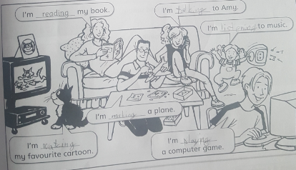
watching
playing
making
listening
talking

-NADSTANDARD – SAMO, KDOR ŽELI: Stavki in risbe o trenutnem dogajanju v družini Clark ter Paulovem šolskem izletu v naravo. Pogledam vsakemu posebej, če mi pošlje.
https://www.youtube.com/watch?v=UdEasleUc54

2. URA:
Prepisani izrazi za oblačila ali nalepljen delovni list.
Za 2 osebi napiši opis, kaj imata oblečeno, v zvezek. To pogledam vsakemu posebej.
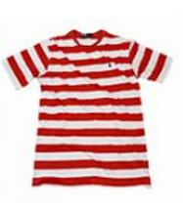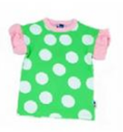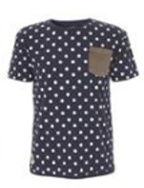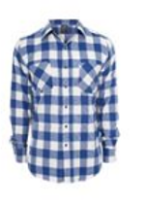
A striped T-shirt a dotty T-shirt a spotty T-shirt a checked T-shirt
1.
2.
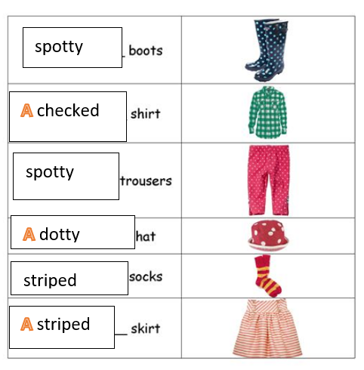
3. URA:
VSI: -DZ. str. 72: 1. nal. (slušno CD 3/6)
1C, 2A, 3D, 4B

-DZ. str. 72, 2. nal.:
Polly
Daisy
Jack
Greg

VSI: DZ str. 73, nal. 3
Hat umbrella
Boots skirt
Coat shoes
trousers jumper

Nal. 4.: Tukaj ima lahko vsak malo drugačne stavke. Pogledam vsakemu posebej, ko mi pošljete.
1) It's sunny and warm. I'm wearing a T-shirt, shorts , socks and sandals/shoes.

2) It's snowy/snowing and cold. I'm wearing a coat, trousers, a jumper, a scarf, a hat and boots.

VSI: DZ str. 74, nal 1. :
1 A 2 B
3 B 4 A
5 B 6 B
7 B 8 A

VSI: Izberi eno izmed slik (A ali B) in jo opiši v zvezek. Stavki naj bodo v opisnem sedanjiku. To pogledam vsakemu posebej.

